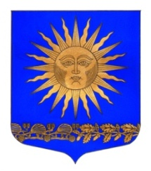

МУНИЦИПАЛЬНЫЙ СОВЕТ

ВНУТРИГОРОДСКОГО МУНИЦИПАЛЬНОГО ОБРАЗОВАНИЯ ГОРОДА ФЕДЕРАЛЬНОГО ЗНАЧЕНИЯ САНКТ-ПЕТЕРБУРГА ПОСЕЛОК СОЛНЕЧНОЕ
___________________________________________________________________________

Р Е Ш Е Н И Е

от « 18 » июня 2024 года № 22

«О рассмотрении предложений
прокуратуры Курортного района»

Рассмотрев предложения прокуратуры Курортного района Санкт – Петербурга от 27.04.2024 №07-32-2024/15, от 13.05.2024 №07-32-2024/33, от 07.06.2024 №20-18-2024

Муниципальный совет решил:

- Включить данные предложения в план нормотворческой деятельности МС МО пос. Солнечное;
- Внести изменения и дополнения в Устав и действующие нормативно-правовые акты;
- Опубликовать данное решение в периодическом печатном издании «Солнечные часы» и официальном сайте МО пос.Солнечное;
- Решение вступает в силу с момента опубликования;
- Контроль за исполнением решения возложить на Главу МО-Председателя совета МО п. Солнечное Сафронова М.А.

Глава муниципального образования М. А. Сафронов

